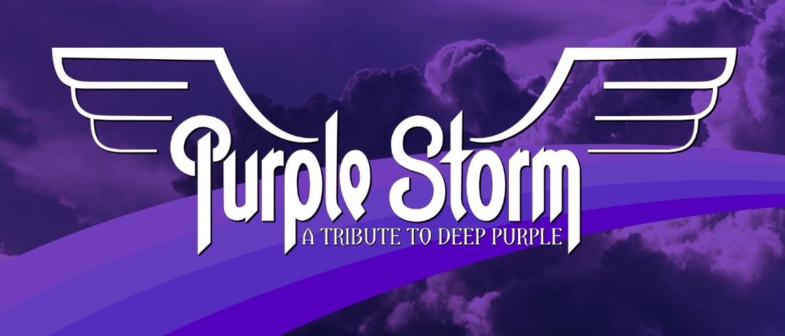

Zurückblickend auf die große Zeit der Rockmusik findet man die Ursprünge der gesamten, heutigen gitarrenbasierten Musik härterer Gangart in den 70er Jahren. Die Grundlagen der Musik, die heute als Classic Rock bezeichnet wird, wurden von den Pionieren des damaligen Hard Rocks gelegt.

Deep Purple ist sicherlich eine der herausragenden Formationen dieser Zeit. Gelten sie gemeinhin als Erfinder des Hard Rock, sind ihre Songs bis heute zeitlos. Angefangen von eher poppigen Klängen der späten 60er bis zu beinharten Riffs, dominiert von den überragenden Solisten Ritchie Blackmore an der Gitarre, Jon Lord an der Orgel und Ian Paice an den Drums. In unterschiedlichen Besetzungen von Deep Purple entstanden über mehrere Entwicklungs-phasen hinweg immer ganz große Werke, die immer noch eine große Anhängerschaft fesseln.

Diesem Erbe fühlt sich PURPLE STORM verpflichtet.

Zu diesem Tribute-Projekt gehören fünf großartige und erfahrene Musiker, deren musikalische Wurzeln im jahrzehntelangen Wirken ihrer Vorbilder liegen.

Die großen und bekanntesten Songs von Deep Purple werden absolut authentisch dargebracht, wobei wie im Original die zerrende Orgel und der Strat-Gitarrensound im Vordergrund stehen.

Die Rolle von Ritchie Blackmore übernimmt Uli Limpinsel, der mit seinem Gitarrenspiel absolut begeistert. Selbst komplizierteste Parts werden von ihm spielerisch gemeistert und machen nicht zuletzt den Charakter der Songs aus.

Das geschieht im Zusammenspiel mit Burk Urdenbach, der wie im Original Jon Lord, in Solo und Rhythmus-Spiel mit sägenden Hammond-Sounds authentisch zu überzeugen weiß

Im Fokus steht auch die Stimme von Lutz „The Duke“ Euler der die kompliziertesten Parts beider großer Lead-Sänger, Ian Gillan und David Coverdale, gleichermaßen zu bedienen versteht.

Die Rhythmusgruppe wird von Christian Vondenhof an den Drums und Rolf Elsmann am Bass uhrwerk-mäßig bedient. Gemeinsam bilden beide wie ihre Vorbilder Ian Paice und Roger Glover ein unerschütterliches Fundament, das die Band zusammenhält und für ein exaktes und unglaub-lich präzises Zusammenspiel sorgt.

In diesem Kontext liefert PURPLE STORM für alle Fans von Classic Rock und Hard Rock, und natürlich besonders für Deep Purple Fans, ein einzigartiges und unvergessliches Live-Konzert-erlebnis, welches die Gründerzeit der Rock Musik wieder lebendig werden läßt und dessen Groove beim Publikum noch lange nachwirkt.